Neurobladet
Nr 2 2022 Årgång 38

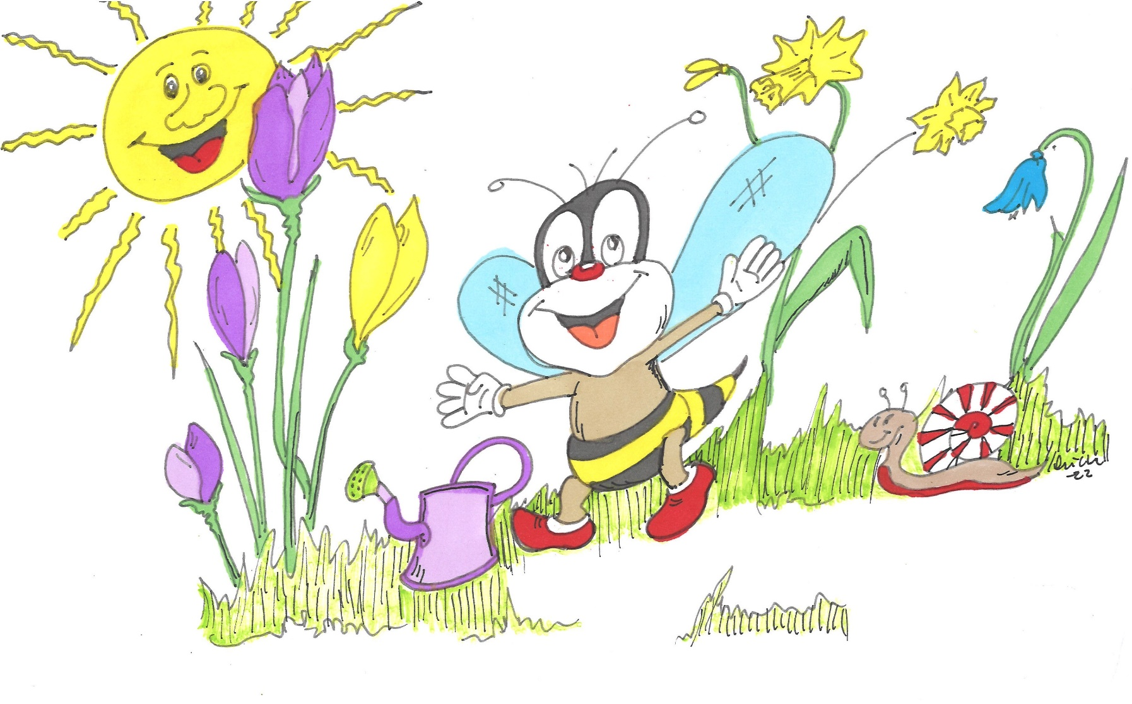

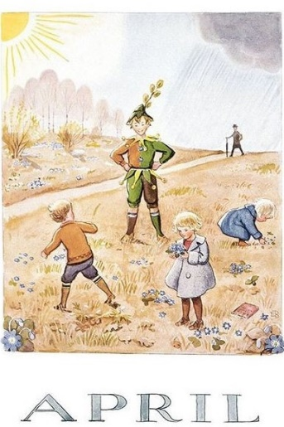
ORDFÖRANDEN HAR ORDET
Kära medlemmar! Tusen tack för förtroendet till att jag ytterligare ett år får leda Neuro Linköping.
Det är en stor glädje för mig att tillsammans med er få arbeta med föreningen och dess viktiga arbete. Det är ofta jag känner mig stolt över Neuro Linköping och vår fina verksamhet.
Under inledningen av pandemin minskade andelen äldre som ansökte om och beviljades hemtjänst. Den senaste statistiken från Socialstyrelsen visar att trenden håller i sig. Här vet jag att det är många närstående som ”sliter” istället.
Vi i Neuro Östergötland har sammanställt resultaten från vår egen Neuroenkät inför valet 2022. Punkterna som ni medlemmar satte högst och som vi nu kommer att arbeta vidare med är:
- Tillgång till varmvattenbassäng
- Neuroteam
- Rehabilitering
- Hjälpmedel
Förbundets Neurorapport 2022 har temat Hjälpmedel och flera av er har svarat på enkäten som ligger till grund för rapporten. Nästan var tjugonde svensk har en rollator. Totalt uppskattar Socialstyrelsen att det finns över 450 000 rollatorer förskrivna. Skillnaden i förskrivning av rollatorer är stor mellan olika regioner. Per 100 000 invånare år 2020 skrevs det ut flest rollatorer i Norrbotten; 4 958 stycken, Östergötland kom på 21:a och sista plats med 1 014 stycken.
Nu ser jag fram emot våra medlemsmöten, Neuropromenaden och våra resor som jag hoppas ni kommer med på.
Ju fler vi är som engagerar oss i Neuro Linköping desto större möjligheter kan vi skapa. Tack för att du är en av oss!
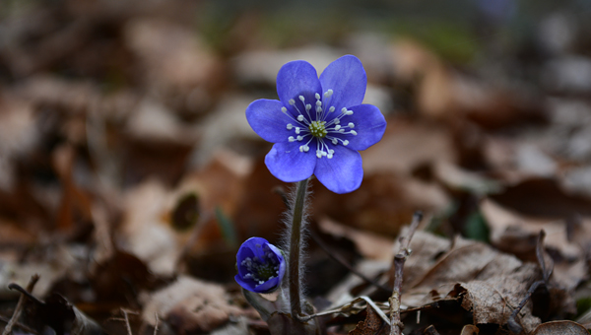
Var rädda om Er!
Kram
/Ann-Christin

KALENDER
Scoututflykt till Rosenkällasjön söndag 1 maj kl. 14.00 – 16.00.
Anmälningsförfarande. Se information längre fram i tidningen.
Medlemsmöte lördag 7 maj kl. 14.00 – 16.00 i Vagnhallen.
Se information på annan plats i tidningen.
Endagsresa onsdag 11 maj till Sandgrund, Karlstad.
Program se hemsida.
Guidning i Linköpings Naturcentrum och Trädgårdsföreningen
onsdag 18 maj kl. 14.00 – 16.00. Se information längre fram i tidningen.

Neuropromenad 6 maj – 6 juni Se information på annan plats.

Rekreationsresa till Ullared och Varberg 13 – 15 juni.
Se information längre fram i tidningen.

Endagsresa till Västervik torsdag 25 augusti.
Se information på annan plats.

Medlemsmöte lördag 10 september kl. 14.00 – 16.00 i Vagnhallen.
Grillfest på Fontänens innergård. Se information på annan plats.

Endagsresa till Falköping torsdag 15 september.
Se information på längre fram i tidningen.
Neurodagen fredag 23 september kl. 14.00 – 16.00 i Vagnhallen.
Höstmarknad söndag 23 oktober kl. 14.00 – 16.00 i Vagnhallen.
Prova På-Kurs på Valjeviken 24-28 oktober.
För information hänvisas till Ann-Christin.

För aktuell information, läs också
på www.neuro.se/linkoping och på
Facebookkontot ”Neuro Linköping”.
Håll avstånd vid våra sammankomster.
Avstå från att komma om du känner dig sjuk!
Endagsresa till Vasamuseet
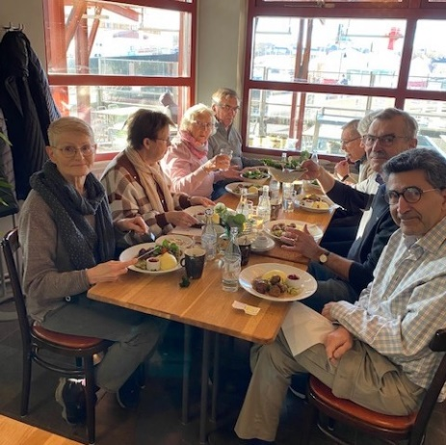
Torsdag 10 februari samlades vi kl. 9.00 utanför Fontänen, där reseledarna Ann-Christin, Kia och Robban räknade in oss.
Roland, dagens chaufför, körde oss mot Stockholm för ett besök på Vasamuseet. På vägen dit stannade
vi vid Nyköpingsbro för bussfika med kaffe och smörgås.
Framme i Stockholm intog vi lunch i Vasamuseets restaurang. Vi bjöds på köttbullar, potatismos och sallad. Därefter gick vi runt i museet och tittade på Regalskeppet Vasa och dess utställning. Vasa
sjönk på sin jungfruresa 10 augusti 1628 utanför Beckholmen hade en besättning bestående av
145 sjömän och 300 soldater ombord.
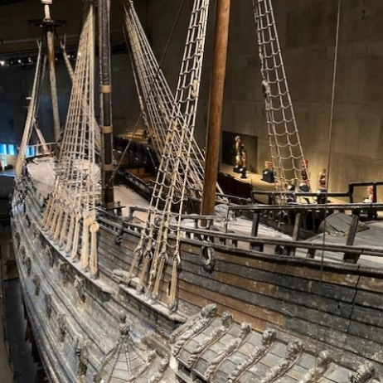
Orsak till förlisningen var kastvindar som skeppet inte klarade av. Skeppet fick slagsida, barlasten försköts och skeppet tog då in vatten genom kanonportarna.
Vid hemfärden kl. 15.30 var alla nöjda och lite trötta. Mycket att ta in på dagens besök. Under hemresan fick
vi frågor på det vi sett och sedan lite färdkost i form av banan, dricka o choklad.
/Maggan B

Socialstyrelsens Nationella riktlinjer
Socialstyrelsen har tagit fram nationella riktlinjer till hälso- och sjukvården för
ett flertal diagnoser. För neurologiska sjukdomar finns i nuläget riktlinjer för MS, Parkinson, epilepsi och stroke. Dessa finner man på Socialstyrelsens hemsida.
Här finns också ett avsnitt riktat till patienter och närstående, där riktlinjerna sammanfattas på ett lättillgängligt sätt.
De nationella riktlinjerna är ett stöd vid prioriteringar och ger vägledning om vilka behandlingar och metoder som olika verksamheter bör satsa resurser på. För att följa upp utvecklingen och kvaliteten i vården och omsorgen finns målnivåer och utvärderingar, med utgångspunkt från riktlinjerna.
Läs mera på
https://www.socialstyrelsen.se/regler-och-riktlinjer/nationella-riktlinjer/
Rullstolens historia
Den 1 mars uppmärksammades Internationella rullstolsdagen.
Världshistoriens första kända rullstol byggdes av en okänd uppfinnare i slutet av 1500-talet till en enskild person, nämligen Spaniens dåvarande kung Filip II. Ungefär ett halvt sekel senare konstruerade den tyske urmakaren Stephen Farfler, själv förlamad i benen, en rullstol med tre stora hjul som kunde drivas fram av användaren själv med handpedaler på ett drivhjul.
År 1783 skapade John Dawsom från Bath i England en rullstol med två stora och ett mindre hjul. Trots att den inte alls var speciellt bekväm gjorde den succé. Den kom att bli standard i början av 1800-talet och förbättrades med tiden.
År 1869 kom den första modellen med två större bakhjul och två mindre framhjul och något senare utrustades rullstolen med gummidäck. På 1880-talet kom också drivkanterna för extra självdrivning.
Den första motordrivna rullstolen sågs i London år 1916, men den fick ingen kommersiell framgång. Den första prototypen till dagens moderna rullstol konstruerade den amerikanske ingenjören Harry Jennings år 1932 till sin förlamade vän Herbert Everest. Den var hopfällbar och tillverkad i stål. De två vännerna startade ett företag som kom att dominera marknaden under många år. De blev sedan först med tillverkning av eldrivna rullstolar i större skala i mitten av 1950-talet.
Källor: https://www.habilitering.se/fakta-och-rad/temasidor/hjalpmedel/rullstolens-historia---fran-trahjul-till-microchip/
https://www.greelane.com/sv/humaniora/historia-och-kultur/history-of-the-wheelchair-1992670/

Mina ben på hjul
Jag fick min första rullstol 2005 och då använde jag den som ett komplement till käppar och rullator. Min första stol var ganska tung och stor. Idag använder jag rullstolen nästan hela tiden, utom när jag gör mina korta gångträningar. Jag har ett s.k. free-wheel till den. Det gör att de små länkhjulen inte används och man kan köra på ojämnt underlag eller på lite snö.
Tack vare rullstolen kan jag enkelt förflytta mig och uppleva saker som jag annars inte skulle kunna eller orka. Min rullstol är ganska berest och har varit både i USA och på Teneriffa. Nu senast hängde den med till Vasamuseet.
Utan min rullstol skulle jag vara mycket mera begränsad och inte kunna delta i allt
jag vill göra. Den har blivit min hjulbenta vän!
/ Eva PW
Temakväll om polyneuropati 1 mars
Inom Neuroförbundet är medlemmar med polyneuropati en av de största diagnos-grupperna. Efter önskemål från flera av Neuro Linköping medlemmar anordnades en temakväll om polyneuropati 1 mars. Drygt 30-talet personer hade hörsammat inbjudan.
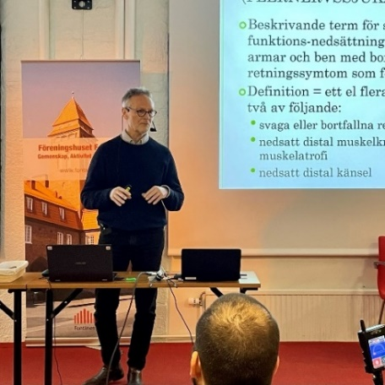
Doktor Magnus Vrethem från neurologkliniken på US föreläste. Polyneuropati (”flernervssjuka”) är en av Sveriges folksjukdomar. Drygt en person av 20 drabbas och medelåldern är 70 år. Gemensamt för olika varianter av polyneuropati är en utbredd funktionsnedsättning i kroppens perifera nerver.
Vanliga symtom är smärta, domningar, nedsatt känsel och balansproblem. Symtomen varierar beroende på vilken typ av nerver som är drabbade.
Ofta ses ”strump- och handskutbredning”. Symtomen kommer ofta smygande och tilltar långsamt, först i fötterna och senare även i händerna. I utredningen finner man ibland orsak till polyneuropati, men hos mer än hälften av patienterna förblir orsaken okänd.
En av våra medlemmar berättade sedan om hur det är att leva med diagnosen, framförallt med svåra problem med balansen i hans fall.
Fysioterapeut Mariella Kagre från US tog vid och föreläste om rehabilitering och träning, både generellt och i första hand vid polyneuropati. Målsättning bör vara att upprätthålla eller förbättra rörlighet, muskelstyrka och balans, samt minska eller fördröja debut av olika typer av smärta. En stund med frågor från åhörarna till både Magnus och Marielle följde, innan vi avslutade vår temakväll.
Läs mera om polyneuropati på https://neuro.se/diagnoser/polyneuropati/.

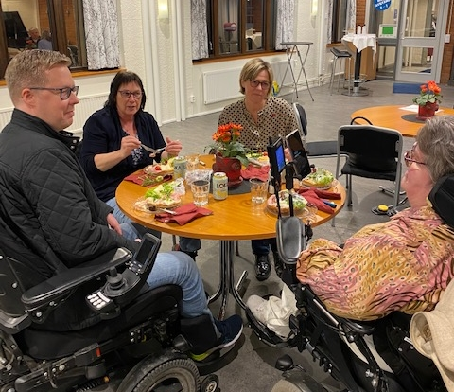
Årsmöte 2022
Onsdag 16 mars hölls Neuro Linköpings årsmöte i Vagnhallen, Fontänen.
Som årsmötesordförande fungerade
Lotta Bäckman.
Efter sedvanliga förhandlingar serverades landgång och kaffe med hallongrotta under trevliga diskussioner och samtal.
Ett tjugotal medlemmar var samlade.

Kontakta Ingrid Stenström Ling om du vill ta del av årsmötesprotokollet

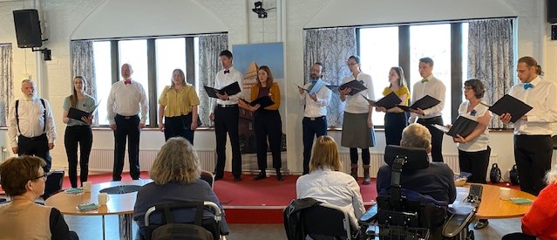
Medlemsmöte 2 april

Vid medlemsmötet 2 april fick knappa 20-talet medlemmar lyssna till vackra vårsånger framförda av en grupp på tolv personer ur studentkören Chorus Lin. Vi fick njuta av sånger som vi är vana att höra vid valborg och första maj, som ”Längtan till landet” och ”Under rönn och syren” Det gav en försmak av våren, trots kylan utomhus.
Därefter var det dags för mångåriga och rätt nya medlemmar att köpa av Ann-Christins lotter, innan vi gick över till fikat med kanelkrans och vårgröna päronbiskvier vid de runda borden. Till sist blev det som vanligt en lättsam och en aning spännande stund
vid dragning av lotterivinsterna som samtliga hade anknytning till påsk.

Organisationsöversyn i Neuroförbundet
Just nu pågår en översyn av Neuroförbundet med hjälp av två externa konsulter. Översynen pågår under hösten 2021 och våren 2022 där ett färdigt förslag skall presenteras senast 31 maj 2022. Beslut ska sedan fattas av en extra kongress lördag
17 september.
De frågor som tas upp är medlemskap, hur föreningslivet ska organiseras och demokrati. Allt för att kunna möta framtiden på bästa sätt.
Ett antal vägvalkonferenser för förtroendevalda har hållits under våren och en referensgrupp för intresserade medlemmar har tillsatts. Man kan även som enskild medlem höra av sig till konsulterna med åsikter.
Läs mer på www.neuro.se under Förening/Föreningsservice/Organisationsöversyn.

Scoututflykt till Rosenkällasjöns Dämme 1 maj
Hanekinds scoutkår bjuder oss än en gång på utflykt till Rosenkällasjöns Dämme söndag 1 maj klockan 14.00 – 16.00.
Här finns rastplatser med eldstad, toalett och en stig med hårdgjort underlag längs med sjön med gömslen, bryggor och fågeltorn där man kan spana ut över den fågelrika sjön. Anläggningen är väl tillgänglighetsanpassad.

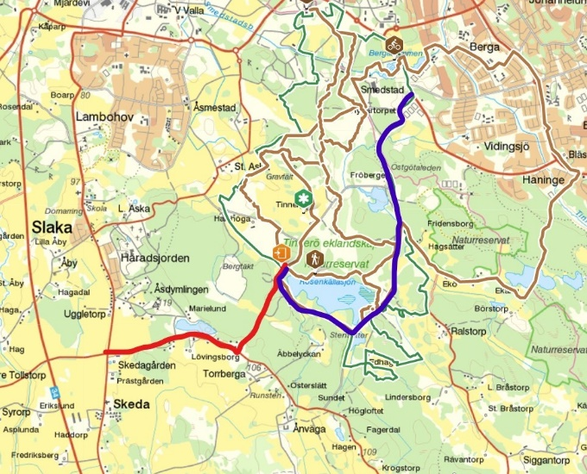
Det finns endast ett fåtal parkerings-platser, så ordna gärna samåkning. Kartan visar lämpliga vägar till Dämmet.
Scouterna leder oss i patruller på tipspromenad där vi får prova på scoutaktiviteter. Efteråt ordnar scouterna förtäring med scoutförtecken åt oss.
Anmäl dig snarast till Ingrid Stenström Ling, stenstromlingi@gmail.com eller
073-987 75 31.

Medlemsmöte lördag 7 maj klockan 14.00 – 16.00
– en 60-talseftermiddag

Välkommen till en eftermiddag som ingen kommer att glömma, hälsar Leif Linder som berättar om och spelar skivor med Beatles och Elvis som han kan det mesta om.
Vi bjuder på 60-tals-fika.
Ingen anmälan.

Utflykt till Naturcentrum och Trädgårdsföreningen onsdag 18 maj
Guidning i Trädgårdsföreningen, en centralt belägen grön oas!
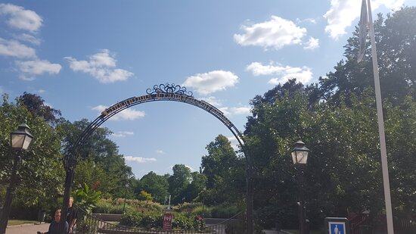
Onsdag 18 maj kl. 14.00 – 16.00 blir vi guidade av den naturkunnige Bo Antberg.
Vi börjar med fika i Naturcentrum och får höra om genbanken för rödlistade växter som finns där. Sedan blir det en vandring bland Trädgårdsföreningens träd och växter.
Samling vid Naturcentrum.
Max 25 personer.
Anmälan senast 12 maj till Hillevi.a.andersson@gmail.com eller 070-974 00 67.
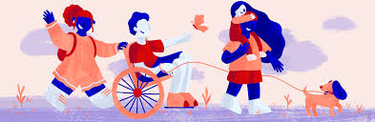
Neuropromenaden 2022
Gå, rulla eller spring på
egen hand eller i lag för Neuro Linköping!

Den 6 maj – 6 juni uppmanar Neuro alla som vill gå, rulla eller springa 2022 års Neuropromenad. Syftet med Neuropromenaden är att samla in pengar till forskning, exempelvis om MS, Parkinson, stroke och polyneuropati. Genom att delta är du dessutom med och medvetandegör att en halv miljon personer i Sverige lever med neurologisk diagnos.
Så går det till: Anmäl dig och betala minst 50 kronor. Du deltar i promenaden genom
att gå, rulla eller springa valfri sträcka på egen hand eller tillsammans med någon. Du kan
göra detta hur många gånger som helst under perioden.
Vill du stötta vårt lag Neuro Linköping så skriver du det i samband med din betalning.
Läs mer och anmäl dig på webbplatsen neuropromenaden.se eller ring någon i styrelsen
så hjälper vi dig. Anmälan öppnar 18 april.
Tisdagen den 24 maj kl.10.00 är ni välkomna att gå tillsammans med Neuro Linköping.
Vi startar promenaden vid parkeringsplats Guldmyntet, Södra Stånggatan 4.
Ta med fikakorgen!
Assistansens dag 4 juni
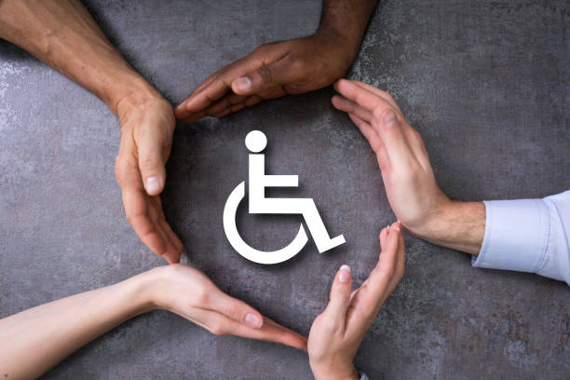
Assistansens dag har funnits sedan 2015 då assistansbolaget Vivida ville uppmärksamma och fira de positiva effekterna av assistansreformen.
Idéerna kring personlig assistans uppstod på 1960-talet i USA med bland annat Independent Living-rörelsen, som menade att personer med funktionsnedsättning hade brist på frihet och självbestämmande.
Adolf Ratzka kom till Sverige från USA 1973 som forskare. Han hade haft polio och satt i rullstol och behövde mycket praktisk hjälp. Det stöd man kunde få då var gruppbostad, hemtjänst och boendeservice. Han ville att funktionshindrade ska uppnå självbestämmande och valfrihet genom att få ett kontantbidrag för assistans. Ratzka pratar om de dolda kostnaderna som fanns - de anhörigas insatser. Dessa blev synliga
när anhöriga ersattes med betalda assistenter.
Våren 1984 bildades den ideella föreningen Stockholmskooperativet för Independent Living (STIL). Ett pilotprojekt startades 1987 med ett tjugotal deltagare för att testa personlig assistans i privat regi. Eventuellt överskott i verksamheten skulle åter-investeras. Efter två år blev det en permanent modell i Stockholm.
1989 tillsattes en handikapputredning för att kartlägga levnadsvillkor för personer med funktionsnedsättningar. Utredningen föreslog bland annat personlig assistans och assistansersättning. År 1991 förverkligades tanken om en rättighetslagstiftning med kontantbidrag för personlig assistans i socialförsäkringssystemet.
1994 års handikappreform resulterade i att LSS utformades, det vill säga lagen om stöd och service till vissa funktionshindrade. Bengt Westerberg, socialminister i den dåvarande borgerliga regeringen, skrev förarbetena till lagstiftningen.
Personlig assistans genom LSS är en individuell juridisk rättighet. Kännetecknande för personlig assistans är att assistenten hjälper till med de aktiviteter som den assistansberättigade annars skulle ha gjort själv, om det inte var för dennes fysiska, psykiska eller intellektuella begränsningar.
Man ska ha stora och varaktiga funktionsnedsättningar och det finns fem så kallade grundläggande behov: personlig hygien, måltider, på- och avklädning, att kommunicera med andra eller annan hjälp som kräver ingående kunskaper om personen med funktionsnedsättning.
Om en person bedömts ha 20 timmar grundläggande behov per vecka beviljar Försäkringskassan även assistanstid för andra personliga behov. Det kan vara städning, inköp, matlagning, stöd att arbeta, vara förälder, utöva fritidsintressen, med mera.
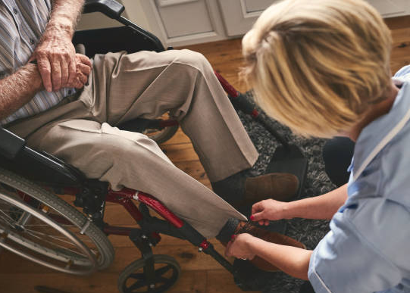
Personlig assistans genom LSS kan endast erhållas om insatsen beviljats innan den sökande fyllt 65 år, eller om ansökan har inkommit senast dagen innan den sökandes 65-årsdag och därefter beviljas. Antalet assistanstimmar får dock inte utökas sedan den assistansberättigade har fyllt 65 år.
Lagen innebär att många kan leva ett självständigt liv, arbeta, ägna sig åt sina fritidsintressen och ta del av samhället som alla andra.

Under senare år har ett antal fall där överutnyttjande och fusk inom assistansersättning upptäckts. Detta har gjort att fokus hamnat på kostnader och fusk, även om det rör sig om få fall. Försäkringskassan fick 2016 krav på åtstramningar, något som funktionsrätts-rörelsen protesterade mot. En utredning tillsattes samma år och utredningen har fått nya direktiv genom åren.

Det senaste som hänt är följande: Samtliga hjälpmoment för alla grundläggande behov ska ge rätt till personlig assistans. Det uttalade riksdagen den 17 mars 2022 i ett tillkännagivande. Regeringen bör återkomma till riksdagen med förslag som handlar
om bättre stöd till personer med funktionsnedsättningar. Vi får se vad som händer!

/Hillevi
Omstart av Öppna dörrar gym!
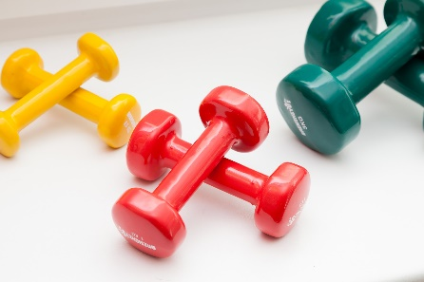
Öppna dörrar gym erbjuder dig med fysisk eller psykisk funktionsvariation som gör att du behöver stöd och support i träningen. Det kan vara i form av hjälp med vissa hjälpmedel, att göra ett träningsupplägg eller annat stöd.
Plats: Friskis gym på Gamla Tanneforsvägen 17.
Träningstider: Tisdagar och torsdagar kl. 8.30-10.30.
Frågor: Mejla till info@linkoping.friskissvettis.se eller ring receptionen i Tannefors på dagtid 013-12 30 30.

Rekreationsresa till Ullared och Varberg
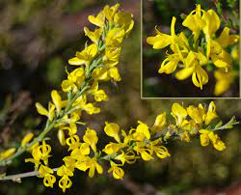
Välkommen med på vår resa 13 – 15 juni!
Vi bor i lägenheter med hotellstandard. I varje lägenhet bor en, två eller tre personer. Det är viktigt att du som deltagare kan klara ditt boende själv eller med hjälp av någon du är trygg med.

Måndag 13 juni
Avresa klockan 09.30 från Fontänen.
Vi stannar vid Klevshult för lunch och toalettbesök. Vi åker sedan direkt till Gekås, Ullared för shopping. Därefter checkar vi in i lägenheterna och cirka klockan 18.30 tar
vi bussen till hotellet för att äta en kvällsbuffé.

Tisdag 14 juni
Reseledarna delar ut frukostpaket klockan 08.00 till respektive lägenhet.
Klockan 10.00 åker vi till Varberg och efter en rundtur blir det egen tid för lunch, shopping mm. Tillbaka i lägenheterna är det egen tid och klockan 18.30 åker vi
till hotellet och äter kvällsbuffé.

Onsdag 15 juni
Frukostpaketen delas ut klockan 08.00. Klockan 10.00 är det dags för utcheckning och för dem som önskar lite mera shopping och lunch på Gekås. Klockan 13.00 åker vi hemåt och stannar på restaurang Brahehus för fika. Hemkomst cirka 17.30.

Kostnad
Bor man ensam, d.v.s. en i lägenheten kostar det 2 100 kr. Delar man lägenhet och bor två kostar det 1 600 kr per person. Delar man lägenhet och bor tre kostar det 1 400 kr per person. För icke medlemmar 500 kr extra.
I kostnaden ingår buss, logi, 2 kvällsbuffé samt 2 frukostar. Var och en betalar själv för luncher och ev. fika.
Resan betalas senast 10 maj till Neuro Linköpings postgiro 66 85 64 – 8, skriv ditt namn och att det gäller Ullared.
Anmälan
Senast 30 april till Catharina Heimdahl på telefon 070-515 10 70 eller till
Ann-Christin Petersén på telefon 070-687 08 36. Meddela ev. specialkost vid anmälan.

Neuro Linköping förbehåller sig rätten att vid behov ändra i programmet.
/Resekommittén

Endagsresa till Västervik torsdag 25 augusti
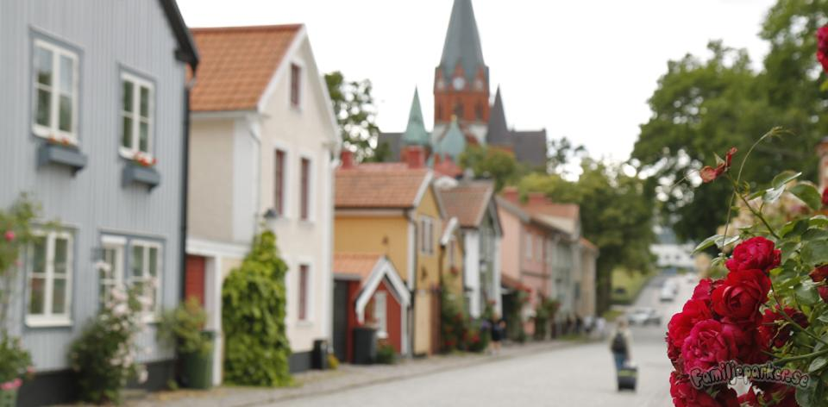
Välkommen att anmäla
dig till föreningens resa
till Västervik!
Avresa från Fontänen klockan 09.30. I Västervik kommer
vi att besöka Gränsö Slottsljusstöperi samt äta lunch.
Du kommer också att få lite egen tid, så det är viktigt att du
har sällskap av någon om du inte klarar dig på egen hand.
Beräknad hemkomst ca klockan 18.00.
Kostnad
250 kronor för medlemmar i Neuro Linköping, 350 kronor för övriga. I kostnaden
ingår buss, bussfika samt lunch. I första hand vill vi att du betalar avgiften till vårt plusgiro 66 85 64 – 8. Kom ihåg att skriva Västervik samt ditt namn. I andra hand betalar du på bussen.
Anmälan
Senast 24 juli till Catharina Heimdahl 070-515 10 70 eller Ann-Christin Petersén
070-687 08 36. Meddela ev. behov av specialkost.
Vi reserverar oss för ev. ändringar i programmet.
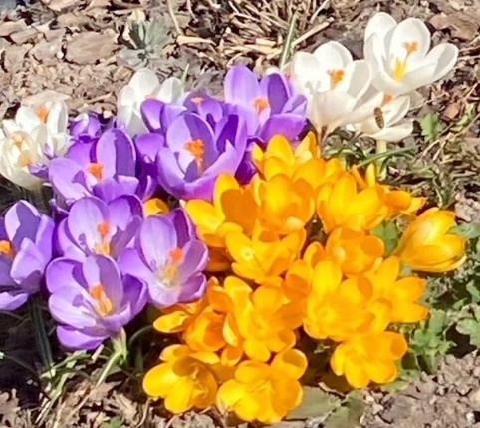
/Resekommittén
”En sak som är häftig i detta livet
är att du inte måste köpa något
för att njuta av våren”
/Instagram @ett_enklare_liv

Medlemsmöte 10 september
Favorit i repris!
Välkommen till vårt månadsmöte lördag
10 september kl. 14.00 – 16.00 på Fontänens innergård.
Tema för mötet är grillning.
Anmäl dig till Ann-Christin 070-687 08 36 senast 1 september.

I mitten på 1990-talet började en grupp neurologer bygga en gemensam databas (kvalitetsregister) för patienter med MS. Databasen blev ett stöd i patienternas vård
och behandling och gav möjlighet till kvalitetskontroll och verksamhetsuppföljning.
Tack vare att man såg fördelarna med MS-registret började man 2009 utveckla kvalitetsregister även för andra diagnosgrupper. Nu finns register också för epilepsi, hydrocefalus (vattenskalle), inflammatorisk polyneuropati, motorneuronsjukdom
(fr a ALS), myastenia gravis, narkolepsi, neuromuskulära sjukdomar, Parkinsons sjukdom och svår neurovaskulär huvudvärk.
Kvalitetsregistren benämns idag Svenska neuroregister och används aktivt för uppföljning, lärande, kvalitetsutveckling, förbättring, forskning och ledning. De bidrar inte minst till att rädda liv och uppnå mer jämlik hälsa.
Om man som patient blivit registrerad i Svenska neuroregister kan man gå in i Patientens Egen Registrering (PER), fylla i uppgifter och därmed bidra till att kvalitetssäkra och förbättra vården. Man kan t ex inför nästa läkarbesök fylla i uppgifter om hur man mår.
I nuläget gäller detta endast diagnoserna MS, narkolepsi, motorneuronsjukdom och inflammatorisk polyneuropati.
Läs mera på https://www.neuroreg.se/ och https://www.neuroreg.se/patientportal-per/

Endagsresa till Bondens år, Falköping torsdag 15 september
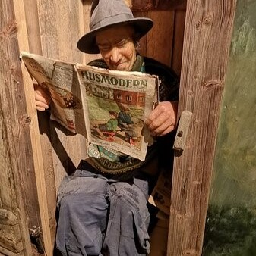
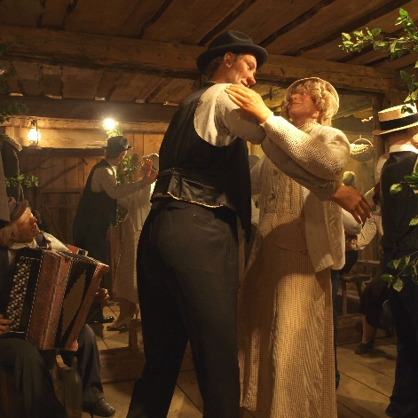

Välkommen att anmäla dig till föreningens resa till Bondens år!
Avresa från Fontänen klockan 09.00. På vägen till Falköping gör vi ett kort stopp för bussfika, kaffe och smörgås.
Då vi kommer till Falköping äter vi lunch på Cesarstugan. Sedan besöker vi utställningen Bondens år där vi får uppleva miljöer i Sverige som de var på landsbygden på 1930- och 40-talen, en tid innan traktorerna gjorde sitt intåg i bondelivet. Där finns ett 50-tal medarbetare i vax.

Innan vi åker hemåt besöker vi
Falbygdens ostbutik.
Beräknad hemkomst ca klockan 19.00.
Kostnad
300 kronor för medlemmar i Neuro Linköping, 400 kronor för övriga.
I kostnaden ingår buss, bussfika, lunch, inträde och bussfrukt.
I första hand vill vi att ni betalar avgiften till vårt plusgiro 66 85 64 – 8.
Glöm inte att ange Falköping samt ditt namn.
I andra hand betalar du kontant på bussen.

Anmälan
Senast 14 augusti till Catharina Heimdahl 070-515 10 70 eller till
Ann-Christin Petersén 070-687 08 36.
Meddela ev. behov av specialkost.
Vi reserverar oss för ev. ändringar i programmet.
/Resekommittén

Kontaktuppgifter till styrelsen för 2022
Ordförande: Ann-Christin Petersén
Telefon: 070-687 08 36 E-post: ac_petersen@bredband.net
Vice ordförande: Hillevi Andersson
Telefon: 070-974 00 67 E-post: hillevi.a.andersson@gmail.com
Kassör: Catharina Heimdahl
Telefon: 070-515 10 70 E-post: bcheimdahl@gmail.com
Sekreterare: Ingrid Stenström Ling
Telefon: 073-987 75 31 E-post: stenstromlingi@gmail.com
Ledamot: Eva Pettersson Wessman
Telefon: 072-310 91 69 E-post: eva.wessman@gmail.com
Ledamot: Margaretha Persson
Telefon: 070-530 56 88 E-post: margaretha.persson@gmail.com

Adress: Västra vägen 32, 582 28 Linköping
Telefon: 073-810 11 70
E-post: linkoping@neuro.se
Hemsida: https://neuro.se/linkoping
Facebook: www.facebook.com/neurolinkoping
Plusgiro: 66 85 64 – 8
Diagnosfrågor: Vänd dig till någon av oss i styrelsen eller till Neuros
diagnosstödjare, telefon 08-677 70 11.
Ansvarig utgivare: Ann-Christin Petersén
2022-04-23

